La section sportive scolaire de course d’orientation du lycée Honoré d’Urfé à St-Etienne

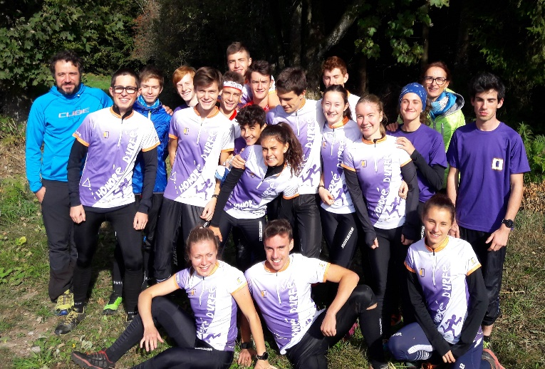 Promo rentrée 2018

Un petit retour en arrière : cette section a vu le jour il y a 8 ans grâce à une étroite collaboration entre Hervé Bodelet, à l’époque Président du CDCO42 et Président du NOSE et Véronique Héritier, enseignante d’EPS au lycée. Depuis, le partenariat entre ces trois instances ainsi que la Ligue AURA n’a cessé d’exister et de se renforcer. Le travail avec la fédération française de course d’orientation s’est également développé et devient fructueux. L’implication de tous et l’engouement des jeunes ont tiré cette section vers le plus haut niveau.

L’intérêt d’une section est de permettre aux jeunes de pouvoir s’entrainer sur le temps scolaire. Bien sûr, les trois entrainements proposés dans ce cadre sont complétés par d’autres le we ou la semaine selon le niveau et les objectifs de chacun.

Les 3 entrainements
  - le mardi de 15h à 18h : entraînements techniques en terrains proches ou sur des terrains plus éloignés en nature (déplacement en autocar ou à pied), encadrés par JB Bourrin (CTD42) et V.Héritier.
  - le mercredi, dans le cadre de l’Association Sportive (ouverte à tous les élèves du lycée), de 14h à 17h, en nature (déplacement en autocar) : séances techniques mutualisées avec le club. Les jeunes d’un niveau orange et plus rejoignent le groupe de la section et ceux d’un niveau vert, bleu et jaune, le groupe d’Hervé et Yves. Ce partenariat trouve tout son sens pour l’émulation de chacun et l’obtention de progrès.
  - le jeudi de 17h à 18h30 : séance de Préparation Physique Générale ou Spécifique, au lycée (stade F.Grail ou gymnase) encadrée par V. Héritier

Le recrutement
Actuellement le recrutement est large puisqu’il dépasse la région Rhône-Alpes Auvergne. A terme, nous souhaitons recruter davantage de ligériens, à condition qu’ils aient le niveau, puisque le CDCO42 investit beaucoup de moyens. A la rentrée 2019, 7 élèves seront accueillis en classe de seconde - l’effectif total ne pouvant dépasser 21 élèves sur les 3 niveaux de classes, soit 7 par niveau pour des raison de transport (bus de 22 places le mardi), de sécurité et de qualité d’encadrement.

Pour entrer à la section sportive, plusieurs critères sont pris en compte : le niveau sportif, les résultats scolaires, le lieu d’habitation, le niveau physique et bien sûr la motivation. Pour entrer dans de bonnes conditions, il est préconisé au moins 3 entrainements par semaine dont au moins un de CO et un de préparation physique.

Les résultats sportifs
Championnats de France UNSS en catégorie excellence :
Mai 2012 Bugeat (Corrèze) : Fille : 2ème et Garçon : 1er + un Jeune Officiel National
Mai 2013 Compiègne (Amiens : Fille : 1er et Garçon : PM + un Jeune Officiel National
Mai 2014 Quimperlé (Rennes) une seule catégorie mixte : 1er + un Jeune Officiel National
Mai 2015 Nantua (Ain) : 4^{ième} + 4 Jeunes Officiels de niveau National
Mai 2016 Villé (Strasbourg) : 1er + un Jeune Officiel National
Mai 2017 Les Cammazes (Tarn) : 1er + un Jeune Officiel National
Mai 2018 Les Eyzies (Bordeaux) : 1er + un Jeune Officiel National

ISF ou championnats du monde scolaires (22 nations représentées)
2013 Faro au Portugal : Fille : 3^{ième} et Garçon : 2^{ième}
2015 Antalya en Turquie : Fille : 3^{ième} et Garçon : 1er
2017 Palerme en Sicile (Italie) : Fille : 2^{ième} et Garçon : 1er
2019 : à venir à Otepaa en Estonie

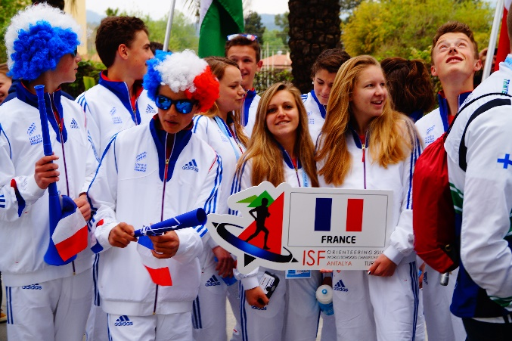 Turquie 2015

Des projets
Un projet d’échanges entre le Portugal, la Norvège et la France dans le cadre d’ERASMUS a été mené pour se terminer cette année en mars avec le dernier séjour à Braga au Portugal. Il se peut qu’à l’avenir d’autres projets similaires voient le jour.

Les Portes ouvertes et candidature
Vendredi 29 mars 2018 de 17h15 à 20h et le samedi 30 mars de 9h à 11h30.
Dossier de candidature à trouver sur le site du lycée et à renvoyer avant le 20 mai 2019

Contacts
le lycée : www.honoredurfe.eu
Véronique HERITIER, Professeur d’EPS, responsable de la Section vheritier@orange.fr
Olivier TARDY, Président du CDCO42 presidence.cdcoloire@free.fr
Julien MERLE, Président du NOSE president@nose42.fr

